书名：法治的求索与呐喊（评论卷）（中国当代法学家文库·姜明安行政法研究系列）
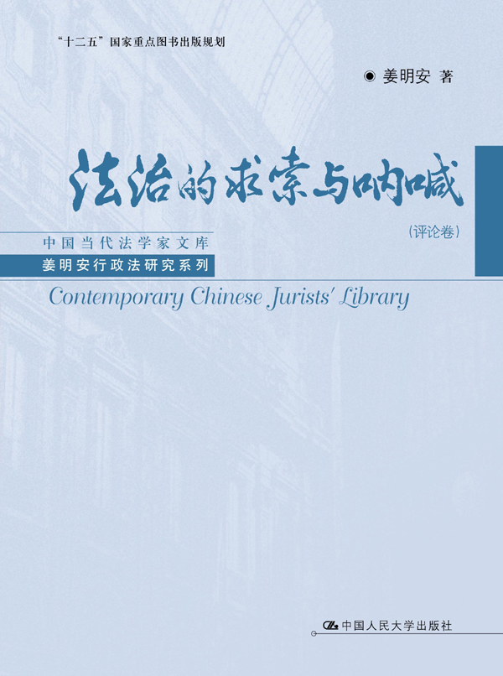

书号：___978-7-300-15621-7_________
著者：__姜明安 _________
责任编辑：__杜宇峰 班晓琼 黄丽娟_____
成品：____170*228_______页数：__510___
纸张：___________
装祯：___平________
出版时间：_2012-05-02____
定价：___88.00元_______
出版社：中国人民大学出版社

- 本书卖点
______原文收入, 有利于读者了解历史原貌，
了解笔者的学术和非学术思想、观点的发展过程________________

◆ 读者定位
1、__________大专院校的研究人员_________________--
２、___________行政法专业的研究生______________
3、___________________________
- 作者简介
_姜明安，男，汉族，1951年9月出生于湖南省汨罗市，现任北京大学法学院教授，博士生导师，教育部人文社科重点研究基地--北京大学宪法与行政法研究中心主任。 姜明安是我国恢复高考后北大招收的第一届大学生。上大学前当过农民，当过兵，进过“五七”大学学习。1982年，姜明安毕业于北京大学法律学系，获法学学士学位。毕业后留校任教，先后任助教、讲师、副教授、教授。1987年、1990年、1994年、2000年姜明安先后赴美国华盛顿大学、英国剑桥大学、澳大利亚悉尼大学、美国加州大学洛杉矶分校（UCLA）访学或做高级访问学者。 姜明安的主要研究领域是行政法、行政诉讼法、国家赔偿法、公务员法、公法导论和软法。从1992年起享受国务院为有突出贡献专家颁发的政府津贴。
学术成果：出版各种著作，包括专著、合著、译著、教材等60多部，发表论文、译文100多篇。
参加的重要学术活动：自1984年起，参加中国行政法立法研究和重要行政法律、法规试拟稿的草拟。曾参与草拟的重要行政法试拟稿有：《国家公务员暂行条例》、《行政诉讼法》、《行政复议条例》、《国家赔偿法》、《行政处罚法》、《立法法》、《行政许可法》、《行政强制法》等；参与咨询、论证的重要法律、法规有《行政监察法》、《审计法》、《农业法》、《统计法》、《体育法》、《国防法》、《民办教育法》、《突发事件应对法》等近百部。
主要学术与社会兼职：北京大学法学院学术委员会委员，北京大学学位委员会社会科学学部委员，最高人民法院特邀咨询员，最高人民检察院专家咨询员，国家哲学社会科学学科评审组成员，国务院行政审批制度改革专家咨询组成员，北京市第十三届人大代表、市人大教科文卫委员会委员，中国法学会行政法学研究会副会长等。_____________________________________________________________________________________________________________________________________________________________________________________________________________________________________________________________________________________________________________

- 内容简介
本书为姜明安教授的文集（评论卷），收集了姜明安1982年至2011年6月近三十年间在各种报纸或刊物上发表的评论或杂谈。这些文稿均为原文收入，保持原汁原味，以有利于读者了解历史原貌，了解笔者的学术和非学术思想、观点的发展过程，可以从一个侧面看到中国行政法和行政法学从初创到发展、繁荣的过程,以及中国行政法学人对行政法和行政法学的探索历程。 ___________________________________________________________________________________________________________________________________
。

◆ 简要目录
1982年～2000年
加强行政立法为“四化”服务
尽快制定作为国家基本法的行政法
加强我国社会主义行政法建设
论人民法院审理行政案件的依据与司法审查权
保障公民权益与制约行政权力
民主法治和高度发展的生产力同是人类文明的目标
加强和完善对公民财产权的法律保护
应重视研究和解决侵犯公民财产权的实际问题
行政法对于市场经济的三大作用
实行公务员制度是民主、法治、效率的要求
行政程序法应作为社会主义市场经济体制下行政法学研究的重要课题
“无微不至”与“为而不微”
市场经济需要什么样的政府
行政处罚程序的设计应同时兼顾控制处罚权滥用和保障处罚权有效行使两项目标
依法打假与保护被打假人的诉权
健全行政法治 规范行政行为
依法设罚 依法科罚
领导干部要学好宪法和行政法
授权、分权、控权
依法行政是建立法治国家的关键
健全和完善我国的行政裁判制度
“违法行使职权”探讨
亟须建立行政附带民事诉讼制度
健全财产法律制度
法治国家的良性循环
提高法官素质 增强法院权威
新世纪中国行政法的任务
行政复议:走向现代文明的制度架构
法治:是需要“法如凝脂”，还是需要“约法省禁”?
邻里纠纷的解决既要讲情也要讲法
“刘秋海事件”中行政行为的合法性辨析
定海市政府拆城“理”在何处
法学专家评说“白大褂”现象
行政国家与行政权的控制、转化
司法权威不立 法治焉存
2001年
解决水忧患 市场加法治
对“请法律专家做陪审员”的评论
扩大公民维护社会公益的诉权
违法行政 小心当被告
培植法治的自我完善机制
2002年
区别不同听证制度 发挥其应有作用
法治的自治基础与自治的法治保障
行政诉讼应进一步降低“门槛”
听证，打破暗箱
为什么要制定统一的行政程序法典
2003年
关于“政府雇员”制的一点想法
制定行政程序法典:一项迫切的立法任务
突发事态下行政权力的规范
正确实施《条例》要处理好四对关系
言论自由与行政干预的法律界限
政府职责与被救助人受助自由的统一
好的制度更需要好的运作
《行政许可法》:迈向法治政府的重要里程碑
2004年
全面发挥审计制度的功能
行政:从“管理型”到“执法型”的转变
行业协会、社团与公民社会
转变职能 改革体制
让公权力受法律控制
界定“公共利益” 完善法律规范
健全程序和责任机制是建设法治政府的保障
慈善义演收入为什么不能用于慈善?
保障公民民主权利是人民法院的神圣使命
加强人大监督的经常性、专业性和公开性
依法行政是有效保护和合理利用土地资源的保障
2005年
依法行政的灵魂
治政府目标迈出的重要一步
行政处罚程序无内外程序之分
改革信访制度 创新我国解纷和救济机制
法治政府必须诚实守信
善用现有维权资源和完善现行权利保障制度
优化行政审判司法环境之我见
“法律生态化”的主要领域
2006年
判决书上网:要积极推进而不是缓行
邮政专营的理由经不起推敲
代表辞职，法律要作三处修改
王名扬与中国行政法
公共利益与“公共利益优先”的限制
公民基本权利保障与和谐社会构建
从“爱眼协会”申请成立受阻案说起
纳税人能否提起行政公益诉讼?
公民道德、职业道德与法律责任
平衡公权与私权、兼顾公益与私益
养路费征收争论所涉法律问题之我见
2007年
自觉、主动接受监督是法治政府的品格
新闻舆论监督:无须“应当”，少些限制即可
春运票价不上浮与公共决策的法治化机制
政府收费必须取之有据，用之透明
构建权利、权力的法治化博弈机制是构建和谐社会的前提
“协调和解”:还需完善法律依据
行政诉讼是构建和谐社会的重要制度架构
法律人与法律学人的品性
推进政府信息公开，保障公民知情权的实现
多些民主形式，少些形式民主
《投机倒把行政处罚暂行条例》应予废止或撤销
“信访倒查”，关键在于倒查什么
立法，应推行广泛参与制而非回避制
法治不允许政府为特定相对人设定特权
论“个性官员”
诚信应是法治政府治事理政的基本准则
执法为民:观念是前提，制度是保障
2008年
依法应对突发事件是对各级政府执政能力的考验
反腐败“三注重”的关键是健全完善正当法律程序
反思“梁广镇现象”，推进人大制度改革
“阳光法案”的困境与求解
政府官员“下海”的是非评说
《中国公法三十年》总序
行政程序法制化是推进民主政治建设的必需
法治政府与问责制
国家赔偿立制是中国法治和人权保障的历史性进步
用科学发展观指导司法改革
中国公法学三十年的主要成就与主要经验
2009年
司法裁量的规制与软法在司法裁量规制中的作用
对济南市组织开展廉政短信活动的评论
平衡原则在行政审判中的适用
人权保障应成为公法的最高价值追求
建立健全执政党权力运行制约监督机制的构想
廉政:须重构领导干部及其“身边人”行为规范
2010年
平衡公益与私益
沈岿新作《公法变迁与合法性》之序
给领导干部“减负”，善莫大焉
行政许可法确立行政法治两大基本原则
房产新政与保障公民居住权
公开是建设法治政府的捷径
民主是治理“违拆”的治本之策
“阳光法案”还有多远?
发挥软法在现代社会治理中的作用
用法治平衡原则规范拆迁行为
暴力拆迁，官员们都是怎么想的?
深化对“化解行政争议新机制”的探索
“行政强拆”改“司法强拆”，是重大进步吗?
2011年
怎么更好开“两会”
能动司法与公正司法
法治与发展对策研究的进路与方法
离开法治就没有科学发展
◆ 上架建议
_____法律 专著_________________________

书摘
加强行政立法为“四化”服务
宪法修改草案规定了我国行政机关活动的一系列原则，如人民群众参加国家管理的原则，民主集中制的原则，民族平等和民族自治的原则，工作责任制原则，法制的原则等。要使这些原则得以实现，必须制定和完善有关行政机关活动规则的具体法律、法令、法规，即加强行政法的立法工作。
行政法是社会主义法律的一个重要部门。它是保证政府机关实现其组织管理职能，完成国家政治、经济、文化建设任务的重要工具。尤其是现在，我们正在进行社会主义现代化建设，现代化的建设需要有现代化的管理，即科学的、高效率的管理，行政法的作用就显得更加重要。没有完善的行政法，关于行政机构的设置、撤销、变更、职权和责任，关于干部的任免、考核、培训、奖惩、退休;关于行政法规、行政措施、行政处罚、行政监督等等没有一套完善的、行之有效的法律制度，就很难设想有科学的、高效率的管理。我们现在的管理机关存在的机构臃肿、人浮于事、职权不清、责任不明、干部老化和工作效率低等弊端，除其他原因外，与我们没有完善的行政法有很大的关系。
行政法也是保障社会主义民主、保障公民权利和合法利益的重要手段。为了实现组织管理职能，为了完成国家的各种任务，政府机关及其工作人员必须有职有权，必须以法律保障其行使职权。但是政府机关及其工作人员行使职权不是无限制的，而是要受法律的约束。对于其滥用权力和侵犯公民权利的行为，必须以法律规定其所负责任。对于公民就政府机关及其工作人员违法失职的行为提出的申诉、控告、检举，则应以法律明确规定受理的机关、处理的程序和期限。由于过去我们这方面的法律制度不完善，曾经使一些公民的冤屈长期得不到洗雪，一些政府机关和工作人员的违法乱纪行为长期得不到处理，以致酿成某些严重后果，这方面的教训应予吸取。我们是社会主义国家，人民是国家的主人，注重保障公民的权利和合法利益是天经地义之事，而要保障公民的权利和合法利益，就不能不加强和完善我们的行政法制度，加强行政法的立法工作。
行政立法的范围非常广泛，它包括国家行政机关的活动及作用的一切方面。就行政法总则来说，其内容包括行政组织、行政人员、行政法规、行政措施与行政处罚、行政监督、行政诉讼等。行政法分则则包括政治、经济、文化等各个社会领域的管理。下面简略地讨论一下行政法总则的立法内容。
1.关于行政组织的立法。行政组织法规定行政机关的设置（改组、撤销）程序;行政机关的组成、编制、内部机构;行政机关的法律地位、内部和外部的关系;行政机关的职权、工作方式及程序（包括会议制度、讨论问题、通过决议、发布命令的制度）等。
2.关于国家工作人员的立法。国家工作人员法规定国家工作人员的任免、考核、提升、奖惩;国家工作人员的培训;国家工作人员的退休;国家工作人员的权利、义务和责任等。
3.关于行政法规的立法。行政法规法规定行政法规的分类;各级行政机关制定行政法规的权限（可以就哪些事项制定行政法规）;制定和颁布行政法规的程序;行政法规的合法性要求;行政法规的效力（时间效力和空间效力）;撤销行政法规的根据和程序等。
4.关于行政措施和行政处罚的立法。行政措施和行政处罚法规定精神奖励和物质奖励的类别、授奖的条件、授奖的机关、授奖的程序;行政强制措施的种类、实施强制措施的条件、实施的机关和程序;行政处罚的类别，行政违法行为的范围和种类，科处行政处罚的机关和程序等。
5.关于行政监督的立法。行政监督法规定监督的各种形式，如人民代表大会和人民代表大会常务委员会的监督、检察院和法院的监督、行政机关本身的监督（包括上级行政机关对下级行政机关的监督以及监察机关的监督）、专门机关的监督（如审计机关的监督）等;监督的方法（如要求行政机关报告工作，检查行政机关的工作，调阅行政机关的有关材料、文书、账目，要求行政机关就某些问题作出解释）;行使监督的程序等。
6.关于行政诉讼的立法。行政诉讼法规定行政诉讼的范围和种类;审理行政案件的机关;公民申诉、控告、检举国家机关及其工作人员违法失职行为的程序;审理申诉、控告、检举的期限;行政损害赔偿的范围和种类;对行政案件裁决的执行等。
行政立法是加强行政领域法制的基础和前提。没有法律就谈不上法制。根据宪法修改草案的原则和精神，把各种必要的行政法制定出来，并使之系统化、完善化，以解决在行政领域有法可依的问题。在此基础上，再逐步建立健全保障行政领域法制的各种机构和制度，解决行政领域有法必依和违法必究的问题。这样，我国社会主义法制就会大大加强，我国政府机关工作的效率就会有很大提高，我国公民的权利和合法利益就会有更可靠的保障，我们的社会主义建设事业就会振兴起来。
（原载于《中国法制报》，1982- 08 -06）

